МІНІСТЕРСТВО ОСВІТИ І НАУКИ УКРАЇНИ
ХАРКІВСЬКИЙ НАЦІОНАЛЬНИЙ УНІВЕРСИТЕТ РАДІОЕЛЕКТРОНІКИ

Кафедра АПОТ

Дисципліна “Інженерія програмного забезпечення”
Звіт з лабораторної роботи №3
На тему «Проектування та реалізація об’єктної моделі»

Виконали: Приняла:
Ст. гр. КІУКІ-19-4 Рожнова Т.Г.
Ходаков Д.Р.
Петриченко Ю.Р.
Волков О.А.

Харків 2022

Мета роботи.
Проектування та реалізація об’єктної моделі.

Хід роботи.

1. UML-діаграмми классів та об’єктів проекту.
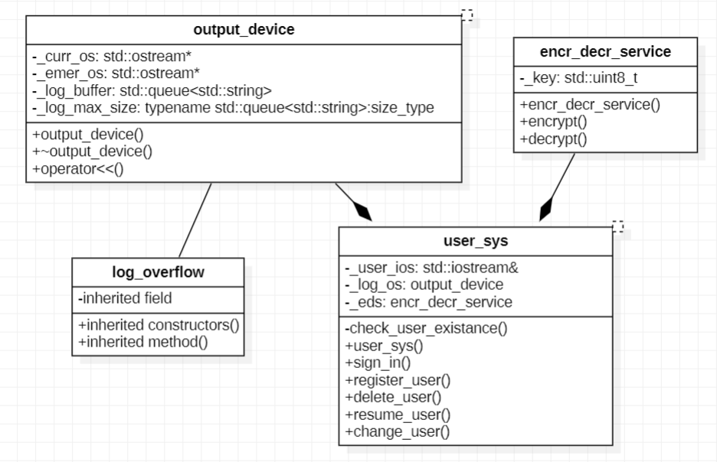
Рисунок 1.1. - uml-діаграмма класів.

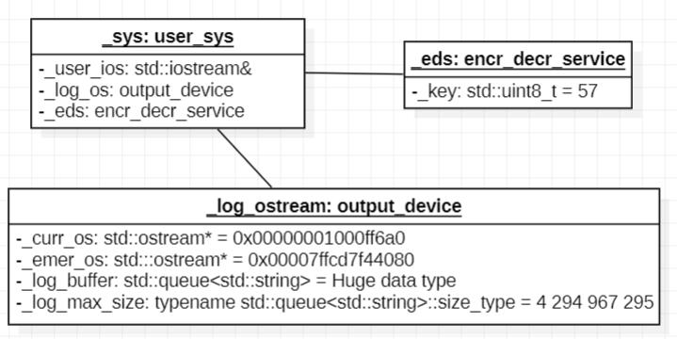

Рисунок 1.2. - uml-діаграмма об’єктів.

